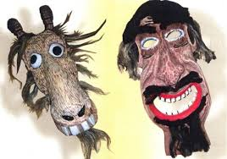

UŽGAVĖNIŲ KAUKIŲ MADOS

Vasario 27 dieną, 10.00 valandą, Rumšiškių lopšelyje-darželyje vyks Užgavėnių šventė
Kviečiame visus ateiti su gera nuotaika, persirengus Įvairiais Užgavėnių šventės personažais (Ožiais, raganom, gydytojais, čigonais, žydais...).
Programa:
- 10.00 Užgavėnių madų demonstravimas- salėje.
- 11.00 Užgavėnių žaidimai – lauke.
- 11.30 Blynų kepimas, vaišės, arbatėlė – lauke.
Kaip Užgavėnės be gardžių patiekalų? Nepamirškite gardžių vaišių!

P.S. Prašome iki vasario 24d. atnešti po vieną Užgavėnių kaukę parodai.

